**CUADRO DE BONOS ARGENTINO EN PESOS – 25/06/2021**

**BONOS EN PESOS CON CER**

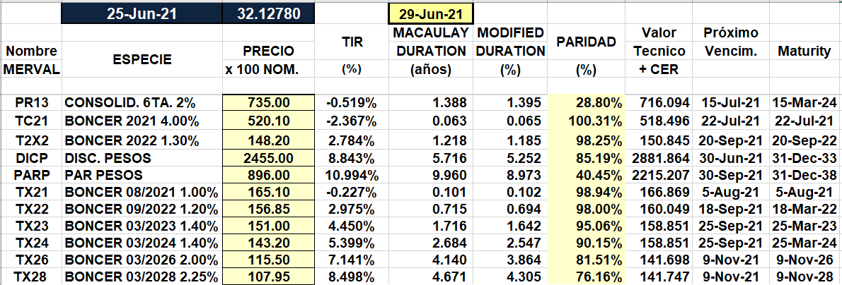

**BONOS EN PESOS CON TASA FLOTANTE**

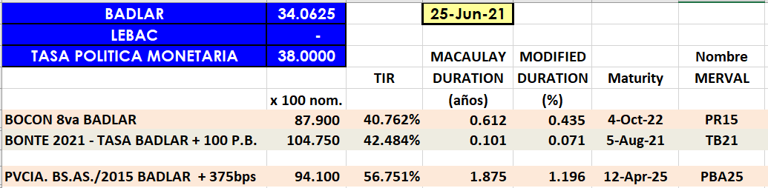

**BONOS EN PESOS CON CUPON FIJO**

